Тема 4: Сетевые модели. Понятие сетевой модели. Модель OSI.Уровни модели. Взаимодействие уровней. Интерфейс. Функции уровней модели OSI. Модель TCP/IP.
Введение
Представьте себе ситуацию: необходимо организовать почтовое сообщение между двумя людьми, говорящими на разных языках и живущими в разных странах. Для успешной коммуникации требуется нечто большее, чем просто желание. Нужен единый язык-посредник, стандартные конверты, правила адресации, работа почтовых служб и служб доставки. В компьютерных сетях роль такой сложной, многоуровневой системы организации связи выполняют сетевые модели.
Сетевые модели определяют, каким образом различные устройства и программы должны взаимодействовать друг с другом, чтобы передача данных была успешной. Они разбивают сложный процесс коммуникации на отдельные, логически завершенные этапы (уровни), каждый из которых решает свою конкретную задачу.
В данной лекции рассматриваются две основные сетевые модели: эталонная модель OSI (Open Systems Interconnection), которая является теоретическим фундаментом, и практическая модель TCP/IP, на которой построен современный Интернет.

1. Понятие сетевой модели
Сетевая модель — это абстрактная многоуровневая архитектура, описывающая порядок взаимодействия различных сетевых протоколов и устройств. Она представляет собой набор правил и соглашений, разбитых на логические уровни. Каждый уровень отвечает за строго определенный аспект связи.
Основная идея многоуровневого подхода заключается в том, чтобы скрыть детали реализации вышележащих уровней от нижележащих и наоборот. Это дает возможность разрабатывать и модернизировать протоколы на одном уровне независимо от других. Например, можно перейти с медного кабеля на оптоволоконный (физический уровень), не меняя при этом приложения, работающее на верхнем уровне.
Ключевые понятия, связанные с сетевыми моделями:
- Протокол (Protocol): Это набор правил и форматов, определяющих взаимодействие объектов одного уровня в разных системах. Протоколы одного уровня "договариваются" друг с другом на своем "языке". Например, протокол IP (уровень 3) взаимодействует с протоколом IP на другом устройстве.
- Интерфейс (Interface): Это набор средств и правил, с помощью которых вышележащий уровень взаимодействует с нижележащим уровнем внутри одной системы. Интерфейс определяет, какие услуги и каким образом один уровень предоставляет другому. Благодаря четким интерфейсам изменения на одном уровне не требуют переделки соседних.
- Инкапсуляция (Encapsulation): Процесс, при котором данные, передаваемые с верхнего уровня на нижний, "оборачиваются" в новый конверт (заголовок), содержащий служебную информацию данного уровня. При приеме данных происходит обратный процесс — деинкапсуляция.
Ниже представлена схема, иллюстрирующая взаимодействие уровней и понятия протокола и интерфейса:
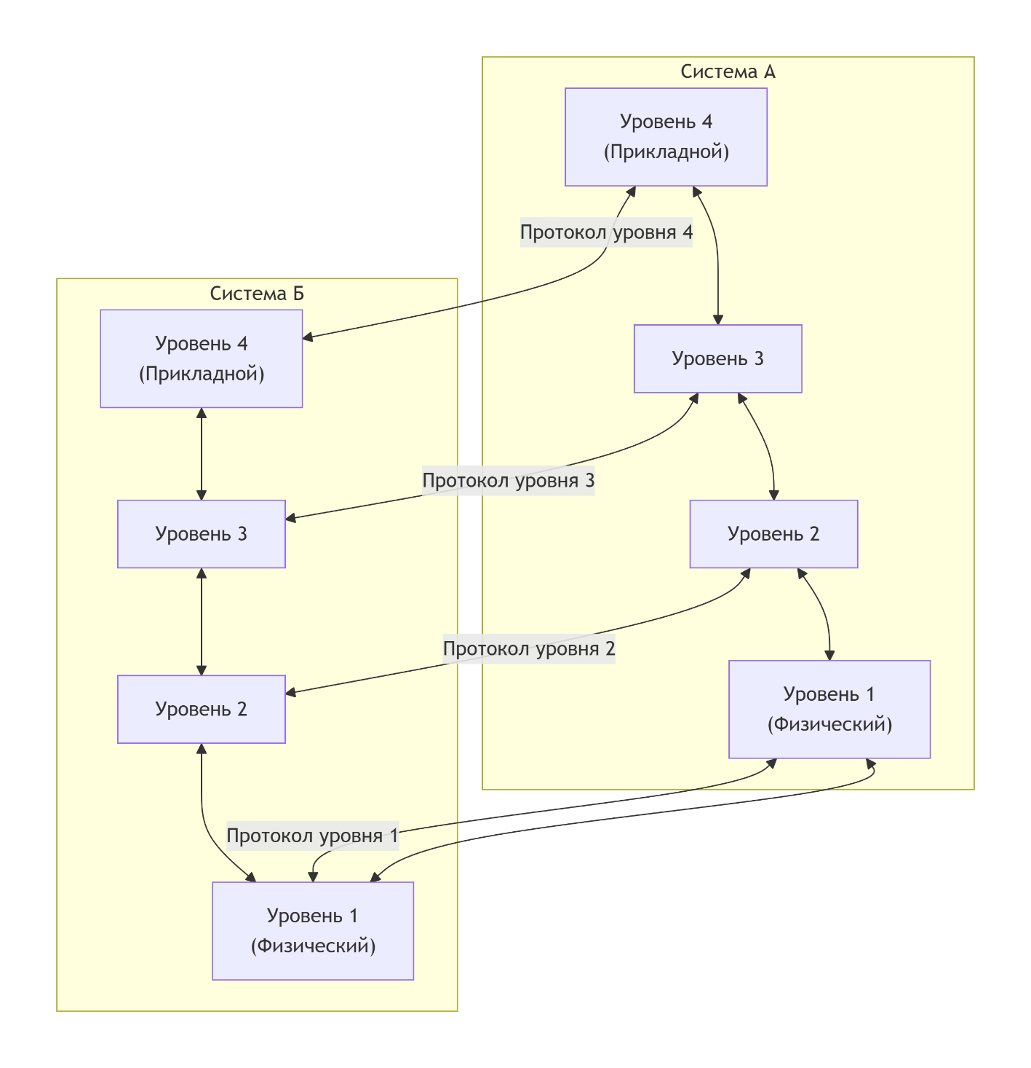

2. Эталонная модель OSI (Open Systems Interconnection)
Модель OSI (ISO 7498) была разработана Международной организацией по стандартизации (ISO) в конце 1970-х - начале 1980-х годов. Она задумывалась как универсальный стандарт для производителей сетевого оборудования и программного обеспечения. Хотя модель OSI не получила столь широкого практического распространения, как TCP/IP, она остается важнейшим дидактическим инструментом для понимания принципов сетевого взаимодействия. Ее часто называют семиуровневой моделью.

2.1. Общая структура и принципы
Модель OSI состоит из семи уровней, разделенных на две основные категории:
- Верхние уровни (с 7-го по 4-й): Решают задачи, связанные с приложениями и представлением данных. Они реализуются преимущественно программно, в операционной системе или в самом приложении.
- Нижние уровни (с 3-го по 1-й): Отвечают за физическую передачу данных по сети. Они могут реализовываться как программно (драйверы), так и аппаратно (сетевые карты, коммутаторы, кабели).
Каждый уровень предоставляет услуги вышележащему уровню и, в свою очередь, использует услуги нижележащего. Данные, проходя сверху вниз, обрастают заголовками (иногда и концевиками) — происходит инкапсуляция. При движении снизу вверх заголовки отбрасываются — деинкапсуляция.

2.2. Функции уровней модели OSI
Уровень 7: Прикладной (Application Layer)
- Назначение: Это самый верхний уровень, с которым непосредственно работают приложения. Он предоставляет пользовательский интерфейс и сетевые сервисы для программ.
- Функции:
  - Обеспечение доступа приложений к сети.
  - Управление сетевыми ресурсами (файлы, базы данных).
  - Передача файлов, отправка электронной почты, управление удаленным доступом.
  - Идентификация и проверка подлинности партнеров по связи.
- Примеры протоколов: HTTP, FTP, SMTP, POP3, IMAP, DNS, Telnet.
Уровень 6: Представительский (Presentation Layer)
- Назначение: Этот уровень отвечает за представление данных в едином, понятном для обоих систем формате. Он выступает в роли переводчика.
- Функции:
  - Преобразование синтаксиса данных: Приведение формата данных одного компьютера (например, с определенным порядком байтов) к единому каноническому формату.
  - Шифрование и дешифрование данных: Обеспечение безопасности передаваемой информации.
  - Сжатие данных: Уменьшение объема данных для более эффективной передачи.
- Примеры протоколов и форматов: SSL/TLS (частично), ASCII, EBCDIC, JPEG, MPEG, TIFF.
Уровень 5: Сеансовый (Session Layer)
- Назначение: Уровень управляет диалогом (сеансом) между двумя приложениями. Он устанавливает, поддерживает и завершает соединение.
- Функции:
  - Установление, управление и завершение сеансов связи.
  - Синхронизация диалога: вставка контрольных точек в поток данных. Это позволяет при обрыве связи возобновить передачу не с начала, а с последней успешно переданной контрольной точки.
  - Определение типа диалога (симплекс, полудуплекс, полный дуплекс).
- Примеры протоколов: NetBIOS, RPC (Remote Procedure Call), PPTP (частично).
Уровень 4: Транспортный (Transport Layer)
- Назначение: Ключевой уровень, отвечающий за надежную и целостную доставку данных от отправителя к получателю. Он гарантирует, что данные будут доставлены в правильном порядке и без ошибок, либо оповестит о невозможности доставки.
- Функции:
  - Сегментация и сборка: Разделение больших блоков данных от верхних уровней на сегменты перед отправкой и сборка их на стороне получателя.
  - Управление потоком: Предотвращение перегрузки медленного получателя быстрым отправителем.
  - Контроль ошибок: Обнаружение потерянных, поврежденных или дублированных сегментов и инициирование повторной передачи.
  - Адресация приложений: Использование портов для идентификации конкретного приложения или процесса на устройстве-получателе.
- Примеры протоколов: TCP (с установлением соединения, надежный), UDP (без установления соединения, быстрый, но ненадежный), SCTP.
Уровень 3: Сетевой (Network Layer)
- Назначение: Уровень отвечает за маршрутизацию и передачу данных между различными сетями. Он определяет наилучший путь (маршрут) для доставки пакетов от источника к пункту назначения, даже если они находятся в разных частях света.
- Функции:
  - Маршрутизация: Выбор оптимального маршрута через множество промежуточных узлов (маршрутизаторов).
  - Логическая адресация: Присвоение уникальных логических адресов (IP-адресов) устройствам в сети.
  - Фрагментация: При необходимости разделение пакетов на более мелкие части, если размер пакета превышает максимально допустимый для конкретной сети.
- Примеры протоколов и устройств: IP (IPv4, IPv6), ICMP, OSPF, BGP, RIP. Ключевое устройство — маршрутизатор (router).
Уровень 2: Канальный (Data Link Layer)
- Назначение: Уровень обеспечивает надежную передачу данных между двумя непосредственно соединенными узлами в пределах одной сети (сегмента). Он организует передачу через физическую среду и исправляет ошибки, возникающие на физическом уровне.
- Функции:
  - Управление доступом к среде (MAC): Определяет, когда и как устройство может начать передачу в общей среде (см. тему 3).
  - Физическая адресация: Использование MAC-адресов (аппаратных адресов, "вшитых" в сетевую карту) для идентификации устройств в локальной сети.
  - Обнаружение и коррекция ошибок: Контроль целостности данных с помощью контрольных сумм (CRC). При обнаружении ошибки кадр отбрасывается (повторная передача — задача вышележащих уровней).
  - Синхронизация кадров: Выделение начала и конца кадра из потока битов.
- Примеры протоколов и устройств: Ethernet, Wi-Fi (802.11), PPP, Token Ring. Ключевые устройства — коммутатор (switch) и мост (bridge).
Уровень 1: Физический (Physical Layer)
- Назначение: Самый нижний уровень, отвечающий за физическую передачу неструктурированного потока битов (0 и 1) по каналу связи.
- Функции:
  - Определение физических характеристик среды передачи: типы кабелей (витая пара, оптоволокно, коаксиал), разъемы, контакты.
  - Определение способа кодирования битов: как представляется логическая 1 и 0 (например, уровнем напряжения или перепадом сигнала).
  - Определение скорости передачи данных (битрейта).
  - Передача и прием сигналов.
- Примеры спецификаций и устройств: Электрические характеристики (напряжение, ток), оптические характеристики (длина волны), форма разъема RJ-45, стандарты 10BASE-T, 100BASE-TX, 1000BASE-SX. Ключевые устройства — повторитель (repeater) и концентратор (hub).

3. Модель TCP/IP (Transmission Control Protocol/Internet Protocol)
Модель TCP/IP, также известная как модель DoD (Department of Defense), является практической реализацией, на которой построен современный Интернет. Она начала разрабатываться в 1970-х годах по заказу Министерства обороны США и была призвана объединить различные сети в единую надежную сеть.
В отличие от семиуровневой OSI, модель TCP/IP является четырехуровневой. Она объединяет некоторые функции верхних уровней OSI в один прикладной уровень, а функции физического и канального уровней — в уровень сетевых интерфейсов.

3.1. Уровни модели TCP/IP
Уровень 4: Прикладной (Application Layer)
- Соответствует трем верхним уровням модели OSI (прикладному, представительскому и сеансовому).
- Включает в себя все протоколы и сервисы, с которыми работают пользовательские приложения.
- Протоколы: HTTP, FTP, SMTP, POP3, IMAP, DNS, DHCP, SNMP, Telnet, SSH и многие другие.
Уровень 3: Транспортный (Transport Layer)
- Соответствует транспортному уровню модели OSI.
- Обеспечивает доставку данных между приложениями на конечных узлах.
- Два основных протокола:
  - TCP (Transmission Control Protocol): Протокол с установлением соединения, гарантирующий надежную доставку, упорядочивание пакетов и управление потоком. Используется для приложений, где важна целостность данных (веб-сайты, электронная почта, файлообмен).
  - UDP (User Datagram Protocol): Протокол без установления соединения, быстрый, но не гарантирует доставку и порядок пакетов. Используется для приложений реального времени, где потери допустимы, но важна скорость (потоковое видео, VoIP, онлайн-игры).
Уровень 2: Межсетевой (Internet Layer)
- Соответствует сетевому уровню модели OSI.
- Сердце модели TCP/IP. Отвечает за логическую адресацию (IP-адреса), маршрутизацию пакетов и их доставку из любой точки мира в любую другую.
- Основной протокол: IP (Internet Protocol). Существуют две версии: IPv4 и IPv6.
- Вспомогательные протоколы: ICMP (для передачи сообщений об ошибках), ARP (для преобразования IP-адресов в MAC-адреса в локальной сети, хотя его часто относят к канальному уровню), IGMP.
Уровень 1: Сетевых интерфейсов (Network Access Layer / Link Layer)
- Этот уровень иногда называют "уровнем каналов" или "уровнем доступа к сети".
- Он объединяет функции физического и канального уровней модели OSI.
- Определяет, как именно пакеты IP должны передаваться по конкретным физическим средам (Ethernet, Wi-Fi, ATM, Frame Relay и т.д.). Драйвер сетевой карты работает именно на этом уровне.
- Фактически, этот уровень является интерфейсом между моделью TCP/IP и конкретным сетевым оборудованием.

3.2. Взаимосвязь моделей OSI и TCP/IP
Модель TCP/IP не была создана с оглядкой на модель OSI, но их можно соотнести. Часто используется пятиуровневая гибридная модель (Physical, Data Link, Network, Transport, Application), которая берет лучшие стороны обеих и наиболее удобна для практического изучения. Она берет 7-уровневую логику OSI и 4-уровневую практичность TCP/IP.
Ниже представлена диаграмма, показывающая соответствие между уровнями моделей OSI и TCP/IP:
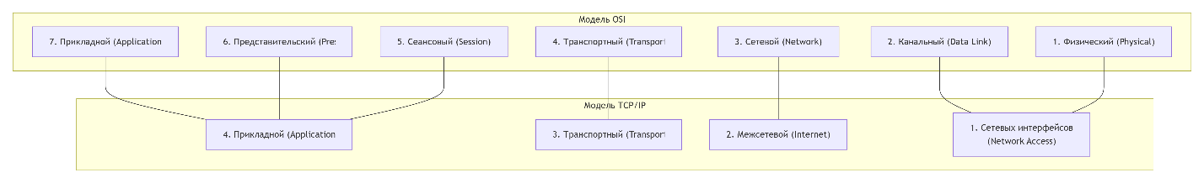

4. Сравнительный анализ моделей OSI и TCP/IP
Для закрепления материала полезно сравнить две модели по ключевым параметрам:
Характеристика | Модель OSI | Модель TCP/IP
Количество уровней | 7 | 4
Тип | Теоретическая, эталонная | Практическая, рабочая
Разработка | До изобретения протоколов | Вместе с протоколами (TCP/IP)
Подход | "Что делать?" (описательная) | "Как делать?" (реализационная)
Основное применение | Учебное пособие, концептуальная основа | Реальная основа Интернета
Взаимосвязь уровней | Строгое разделение | Более гибкое, возможны пересечения
Протоколы верхних уровней | Не определяет строго | Четко определены (HTTP, FTP, SMTP и др.)

Заключение
Сетевые модели являются фундаментом для понимания того, как работают компьютерные сети. Модель OSI, несмотря на свою сложность и ограниченное практическое применение, предоставляет универсальный "словарь" и логическую структуру, позволяющую инженерам и администраторам точно описывать проблемы и находить их причины. Модель TCP/IP, в свою очередь, является живым воплощением этих идей, доказавшим свою эффективность на практике, став основой глобальной сети Интернет.
Понимание того, на каком уровне работает то или иное устройство (коммутатор на 2-м, маршрутизатор на 3-м) или протокол (HTTP на 7-м, TCP на 4-м), является ключевым навыком для любого специалиста в области сетевых технологий. Процесс инкапсуляции, когда данные, проходя сверху вниз, обрастают служебными заголовками, лежит в основе всей сетевой коммуникации.

